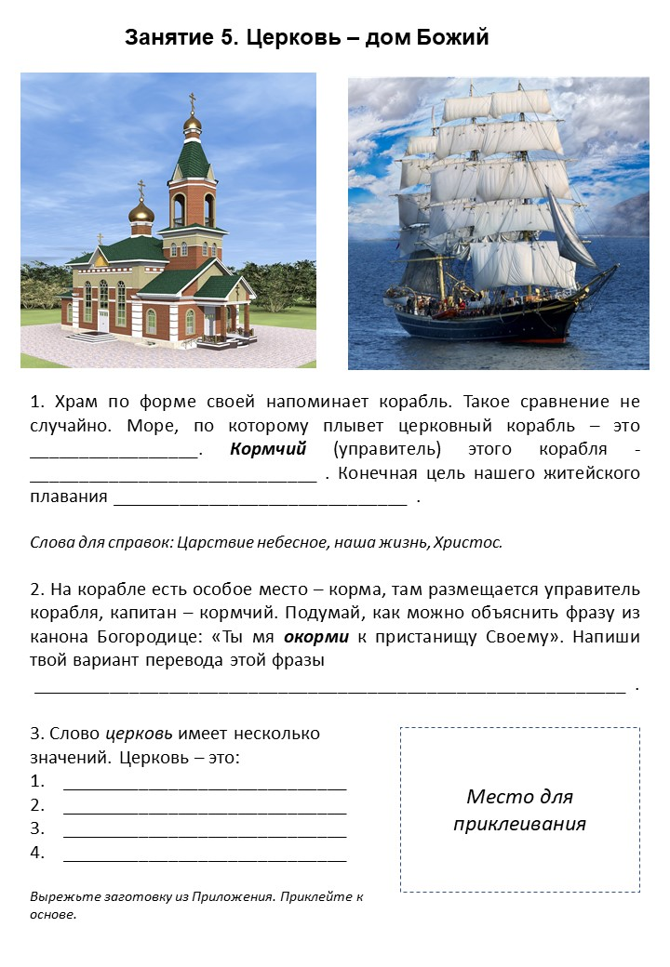

Приложение. Творческий конспект. Лист-основа

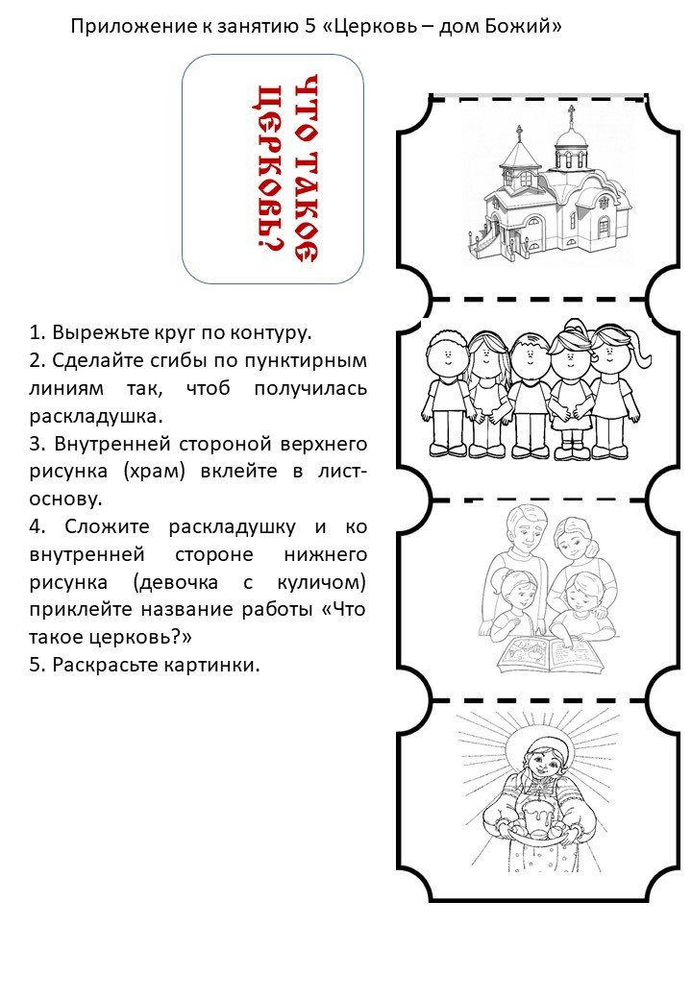

Приложение. Творческий конспект. Лист для разрезания